Souhrnná výkonnost
České ekonomice se daří. Meziroční růst HDP i hrubé přidané hodnoty ve 2. čtvrtletí 2015 zrychlil, mezikvartální přírůstky setrvaly vysoké |  | Ekonomika ČR ve 2. čtvrtletí 2015 nejenže navázala na velmi dobrý výsledek z počátku roku, ale dále zrychlila. Meziroční dynamika hrubého domácího produktu (HDP) se zvětšila z +4,0 % na +4,4 %, navýšil se ale i přírůstek hrubé přidané hodnoty (z +3,4 % na +3,8 %). Také mezikvartální tempa dokazují, že české ekonomice se aktuálně daří. Přestože se jejich velikost zmenšila (v případě HDP z +2,4 % na +1,0 %, v pojetí hrubé přidané hodnoty z +1,2 % na +0,9 %), přetrvaly tyto přírůstky robustní a v kontextu vývoje v posledních letech nadprůměrné.
Mezičtvrtletní dynamika HDP již reflektuje skutečný vývoj české ekonomiky. Meziroční změna HDP je však i nadále poznamenána nízkou srovnávací základnou související s navýšením spotřební daně z cigaret od počátku roku 2014 |  | Růst ekonomiky ČR byl ve 2. čtvrtletí 2015 z hlediska meziroční dynamiky HDP nadhodnocen, stejně jako tomu bylo v 1. čtvrtletí (rozdíl v meziročním přírůstku HDP a hrubé přidané hodnoty v 1. i 2. čtvrtletí 2015 činil 0,6 pb. ve prospěch růstu HDP). „Diskrepance“ v mezikvartálním růstu HDP a hrubé přidané hodnoty se však již zmenšila (ze 1,3 pb. v 1. čtvrtletí na pouhou jednu desetinu procentního bodu ve 2. kvartále). Ukazuje se tak, že zatímco meziroční růst HDP je stále zatížen nízkou srovnávací základnou související s navýšením spotřební daně z cigaret od počátku roku 2014 (předzásobení těmito produkty vedlo k vyššímu výběru spotřební daně na konci roku 2013, v roce 2014 – kdy obchodníci čerpali z předzásobení – výběr klesl), mezikvartální dynamika HDP již v zásadě reflektuje skutečný vývoj české ekonomiky.
V úhrnu za celé 1. pololetí se HDP zvýšil meziročně o 4,2 %, nejrychleji od 2. poloviny roku 2007 |  | V úhrnu za celé 1. pololetí 2015 se HDP zvýšil v meziročním srovnání o 4,2 %, vyšší tempo růstu česká ekonomika evidovala naposledy na vrcholu konjunktury ve druhé části roku 2007 (+5,3 %). V porovnání s 2. pololetím loňského roku narostl HDP o 3,2 %. Jednalo se o největší přírůstek mezi dvěma po sobě jdoucími pololetími od prvních šesti měsíců roku 2006 (+4,1 %).
Tuzemský růst je silný také v kontextu zemí EU. Reálná konvergence české ekonomiky tak zřejmě pokračuje |  | Ekonomice ČR se daří a dokládá to také srovnání s vývojem v jednotlivých zemích EU. Zatímco v 1. čtvrtletí byl meziroční přírůstek HDP v Česku mezi zeměmi Unie z hlediska dostupných údajů třetí nejvyšší a zvýšení hrubé přidané hodnoty taktéž, ve 2. kvartále se její postavení v tomto ohledu dále zlepšilo. Optikou změny HDP patřila tuzemské ekonomice příčka druhá, z hlediska změny hrubé přidané hodnoty dokonce první.  Aktuální údaje naznačují, že loňské přibližování ekonomické vyspělosti ČR průměrné úrovni zemí Unie nebylo ojedinělou záležitostí. Lze soudit, že pokračuje i letos.
Na růstu HDP ve 2. čtvrtletí 2015 (meziročně) participovaly především výdaje na konečnou spotřebu domácností a investice, … |  | Na růstu HDP ve 2. čtvrtletí 2015 o 4,4 % meziročně se podílely nejen všechny čtyři klíčové složky domácí poptávky – jako tomu bylo na počátku roku – ale také výsledek zahraničního obchodu se zbožím a službami. Příspěvek investic (tvorby hrubého fixního kapitálu) se zvětšil z +0,8 pb. v 1. čtvrtletí na +1,5 pb. ve 2. kvartále, výdaje na konečnou spotřebu domácností se na růstu podílely taktéž větší silou (+1,4 pb., +1,5 pb.). Příspěvek výdajů na konečnou spotřebu vládních institucí setrval na úrovni prvních tří měsíců (+0,5 pb.), nikoliv však příspěvek změny zásob, který se zmenšil z mimořádných +1,9 pb. na +0,7 pb. Výsledek zahraničního obchodu v reálném vyjádření, který po dvě předchozí čtvrtletí růst HDP brzdil, se již na zvýšení výkonu české ekonomiky podílel pozitivně (+0,3 pb.).
…pokud však z celkového objemu dovozu vyloučíme dovoz určený pro konečné užití, pak byl „tahounem“ takto modifikovaný výsledek zahraničního obchodu |  | Jestliže z celkového objemu dovozu do ČR vyloučíme dovoz určený pro konečné užití, jehož dynamika nemá s vývojem české ekonomiky ve své podstatě nic společného, pak se příspěvky k meziročnímu růstu HDP logicky mění. Investice, jejichž nárůst byl z velké části saturován produkty z dovozu, se na něm v tomto pojetí ve 2. čtvrtletí podílely pouze +1,1 pb., příspěvek výdajů na konečnou spotřebu domácností dosáhl dokonce jen +1,0 pb. Výdaje na konečnou spotřebu vládních institucí k růstu ekonomiky České republiky přispěly jen o něco menší silou než v klasickém pojetí (+0,4 pb.), příspěvek změny zásob byl dokonce totožný (+0,7 pb.). Bilance vývozu a dovozu (sníženého o dovoz určený pro konečné užití) se na růstu HDP podílela +1,3 pb.
Výdaje na konečnou spotřebu domácností narostly v úhrnu za celé 1. pololetí roku 2015 o 3,0 % meziročně, … |  | V úhrnu za celé 1. pololetí 2015 narostly výdaje na konečnou spotřebu domácností meziročně o 3,0 %, nejrychleji od 2. poloviny roku 2007. Vyšší měrou se na tomto výsledku podílel vývoj ve 2. čtvrtletí – ve kterém výdaje domácností stouply v meziročním srovnání o 3,1 % – než v 1. kvartále, kdy byly vyšší o 2,8 %.
… a to jak díky zvyšujícím se příjmům domácností, tak vlivem přetrvávající důvěry v ekonomiku |  | Ochota domácností utrácet byla v 1. polovině roku příznivě ovlivněna dvěma klíčovými faktory. Tím prvním byly narůstající příjmy – na které poukazuje reálně stoupající průměrná mzda a zvyšující se zaměstnanost –, druhým pak přetrvávající důvěra v českou ekonomiku (indikátor důvěry spotřebitelů byl na konci 2. čtvrtletí 2015 sice na nižší úrovni než na sklonku 1. kvartálu, v meziročním srovnání však zůstávala důvěra spotřebitelů stále vyšší).
Domácnosti vydaly v 1. polovině roku meziročně více především za předměty dlouhodobé spotřeby |  | Z členění výdajů na konečnou spotřebu domácností podle trvanlivosti je patrné, že domácnosti v 1. polovině roku 2015 posilovaly především nákupy předmětů dlouhodobé spotřeby. V 1. čtvrtletí jich pořídily o 9,0 % více než před rokem, ve 2. kvartále o 8,7 %. Navyšovaly ale i výdaje za předměty střednědobé spotřeby (+3,8 %, +5,7 %) a krátkodobé spotřeby (+2,3 %, +2,7 %). Váhově významné výdaje za služby narůstaly taktéž, spíše ale jen střídmě (+1,4 %, +1,8 %).
Fiskální politika i nadále expanzivní |  | Fiskální politika setrvává expanzivní a projevuje se nejen ve vyšší investiční aktivitě vládních institucí, ale také v poměrně stabilních přírůstcích výdajů na konečnou spotřebu. Zatímco v posledním čtvrtletí roku 2014 byly výdaje na konečnou spotřebu vládních institucí meziročně vyšší o 2,7 %, v 1. a 2. čtvrtletí letošního roku převyšovaly tyto výdaje loňskou úroveň o 2,6 % a o 2,5 %.
Investice vzrostly ve 2. čtvrtletí 2015 meziročně o 5,9 %, …. |  | Jedním ze dvou hlavních zdrojů růstu české ekonomiky ve 2. čtvrtletí 2015 byly investice. V meziročním srovnání stouply o 5,9 %, nejdynamičtěji od počátku roku 2008. Původ tohoto růstu spočíval především ve vysokém přírůstku investic mezi 1. a 2. čtvrtletím (+3,5 %), nikoliv v nízké srovnávací základně.
…jednalo se však z velké části o důsledek mimořádných vlivů. Zatímco na straně vládních institucí šlo o dočerpávání peněz z fondů EU, v případě nefinančních podniků o mimořádně vysoký růst zisků v loňském roce |  | Přestože údaje o investicích jednotlivých institucionálních sektorů nejsou prozatím dostupné, data ve věcném členění naznačují, že za velmi vysokým meziročním růstem investic ve 2. čtvrtletí stály zejména vládní instituce (jež se snažily dočerpat alokované prostředky z fondů Evropské unie) a nefinanční podniky (které v loňském roce dosáhly mimořádně vysokých zisků a s posilující důvěrou v další ekonomický vývoj je začaly ve větším rozsahu využívat na investiční účely).  Investice do budov a staveb stouply ve 2. kvartále meziročně o 13,2 %, vůbec nejrychleji na dostupné časové řadě od roku 1997. Přírůstek investic do dopravních prostředků a zařízení se v porovnání s počátkem roku zmenšil (zůstal ale mohutný, +10,4 %), růst investic do ICT, strojů a zařízení naopak zrychlil (z +1,0 % v 1. čtvrtletí na +2,5 %). Do produktů duševního vlastnictví se investovalo méně než před rokem (-1,5 %), podobně jako tomu bylo v 1. čtvrtletí a ve dvou letech předchozích. Rostoucí příjmy domácností ve spojení se stále nízkými úrokovými sazbami z úvěrů na bydlení se i nadále pozitivně promítaly v investicích do staveb pro bydlení (meziročně +3,4 %).
Změna zásob i nadále pozitivní, nemění se příliš ale ani její struktura – rostou zásoby materiálu a nedokončené výroby |  | V průběhu 1. čtvrtletí roku 2015 narostla hodnota zásob na skladech nominálně o 14,2 mld. korun, a protože ve stejném období loňského roku jejich hodnota o 7,9 mld. klesla, staly se zásoby hlavním faktorem růstu české ekonomiky. Ve 2. čtvrtletí 2015 hodnota zásob narůstala dále (jejich hodnota se zvětšila o 11,9 mld. korun), jelikož ale už i v loňském 2. čtvrtletí byla změna zásob pozitivní (+5,8 mld.), jejich růstový efekt výrazně oslabil.
Meziroční přírůstek vývozu zboží a služeb z ČR dále zpomalil |  | Hospodářský růst zemí eurozóny zvolna sílí, v dynamice vývozu zboží a služeb z tuzemska se však neprojevuje. Naopak, přírůstky českého vývozu kontinuálně slábnou. Zatímco ještě v 1. čtvrtletí 2014 byl vývoz dle údajů národních účtů meziročně vyšší o 11,7 %, ve 2. čtvrtletí letošního roku už „pouze“ o rovných 7 %. I přesto je ovšem možné vnímat výsledek o přírůstku vývozu z ČR ve 2. čtvrtletí jako příznivý, neboť například vývoz z Německa stoupl „jen“ o 6,4 %.
Přebytek zahraničního obchodu ve 2. čtvrtletí 2015 vyšší než před rokem (+2,0 mld. korun nominálně) díky „službám“ |  | Přebytek zahraničního obchodu se zbožím a službami v nominálním vyjádření se ve 2. čtvrtletí 2015 zvětšil meziročně o 2,0 mld. korun. Zdrojem tohoto růstu nebyl překvapivě obchod se zbožím (přebytek ve zboží se zmenšil o 4,1 mld.), ale obchod se službami (+6,1 mld.). Jak ukazují údaje platební bilance, k nárůstu přebytku obchodu se službami došlo především díky zlepšení bilance finančních služeb a služeb souvisejících s dopravou. Bilance cestovního ruchu se navzdory tomu, že v ČR byly pořádány velké sportovní akce, zhoršila.
Růst ekonomiky z hlediska strany nabídky rozprostřen v celku rovnoměrně |  | Na růstu celkové hrubé přidané hodnoty ve 2. čtvrtletí 2015 (+3,8 % meziročně) se z velké části podílel zpracovatelský průmysl (+1,8 pb.), stejnou měrou na něm participovaly ale i objemově významné služby. Z nich se na zvýšení výkonu české ekonomiky podílely pozitivně všechny sledované skupiny odvětví, zejména však odvětví zahrnující obchod, dopravu, ubytování a pohostinství (+0,5 pb.) a odvětví sdružující profesní, vědecké, technické a administrativní činnosti (+0,4 pb.). Stavebnictví – jehož výkon byl příznivě ovlivněn především vysokou poptávkou po stavebních činnostech ze strany veřejných zadavatelů – se na růstu celkové hrubé přidané hodnoty podílelo +0,2 pb., zemědělství, lesnictví a rybářství v úhrnu pak +0,1 pb. Růst ekonomiky byl „přibrzďován“ pouze poklesem v segmentu tvořeném těžbou a dobýváním, energetikou, zásobováním vodou (-0,1 pb.).

Graf č. 1 | HDP (stálé ceny, očištěno o sezónní a kalendářní vlivy, v %) | Graf č. 2 | HDP (stálé ceny, očištěno o sezónní a kalendářní vlivy, y/y v %, pravá osa) a indikátory důvěry (2005=100, levá osa)
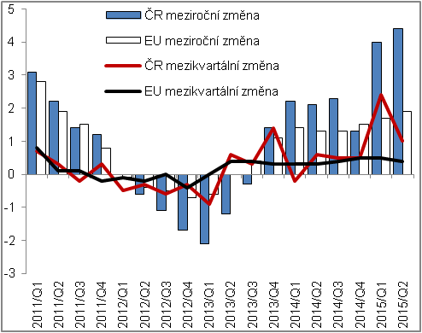 |  | 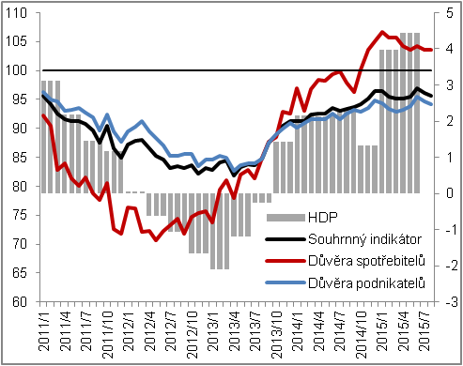
Zdroj: ČSÚ, Eurostat

Graf č. 3 | Příspěvky výdajových složek ke změně HDP* (stálé ceny, y/y, příspěvky v pb., HDP v %) | Graf č. 4 | Příspěvky odvětví ke změně HPH (stálé ceny, y/y, příspěvky v pb., HPH v %)
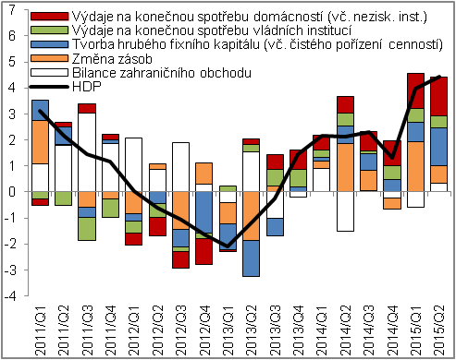 |  | 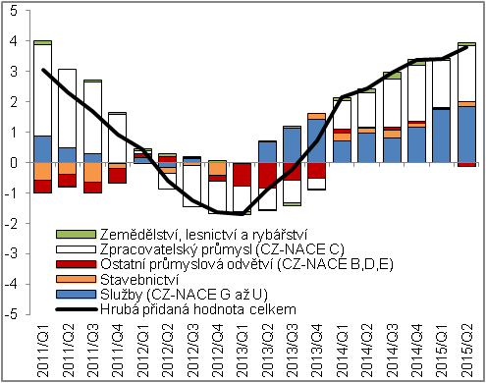
*příspěvky ke změně HDP bez vyloučení dovozu pro konečné užití |  |  |  | Zdroj: ČSÚ

Pokud není uvedeno jinak, jsou data o HDP a jeho složkách vyjádřena reálně a v očištění o sezónní a kalendářní vlivy. Totéž platí i pro hrubou přidanou hodnotu.
Příspěvky ke změně HDP bez vyloučení dovozu pro konečné užití.
Jde o údaje bez očištění o sezónní a kalendářní vlivy v tzv. domácím pojetí, které zachycuje výdaje rezidentů a nerezidentů na území ČR.
Věcné členění investic. Údaje jsou bez očištění o sezónní a kalendářní vlivy.

